**SP MEDICAL GROUP**

**DOCUMENTAÇÃO**

**Caic Mateus Freitas Silva**

**Sumário**

1. Resumo 3

2. Descrição do projeto 3

3. Modelagem de Dados 3

Modelo Conceitual 3

Modelo Lógico 4

Modelo Físico 5

Cronograma 6

# **Resumo:**

Esta documentação serve para especificar como e quando foi feito o projeto, suas etapas e necessidades conforme passadas pelo cliente.

# **Descrição do projeto:**

O projeto SP Medical Group é um sistema completo para uma clínica, onde foi realizado a modelagem de dados e criação do banco de dados a ser utilizado pela clínica contratante.

# **Modelagem de Software:**

A modelagem de software é um modelo de dados bom para ser a base para a criação de um Banco de Dados. O banco de dados é de suma importância para todas as empresas, comércios, serviços em geral, com ele você salva dados de clientes, é possível facilitar acesso a qualquer dado da empresa, atualizações e melhorias das informações, e possibilitam análises e comparações entre os dados. O banco de dados relacional organiza os dados em tabelas, com colunas e linhas, através dele é possível acessar as informações cadastradas de maneira mais eficaz pela forma que são estruturados. A diferença do Banco de Dados Relacional e Não relacional, é que no relacional você precisa planejar a estrutura, pois você não consegue inserir um dado se não tiver previamente definido as relações das tabelas, que no Não relacional, não será necessário.

## **Modelo Conceitual:**

O modelo conceitual é como um escopo simples do que será feito, definindo relações:

## **Modelo Lógico:**

O modelo lógico é um mapeamento detalhado, onde aparecem mais informações sobre o produto, atributos e também o que será chave primaria ou secundaria:

## **Modelo Físico:**

O modelo físico é um diagrama do banco de dados pronto feito no SQL Server. 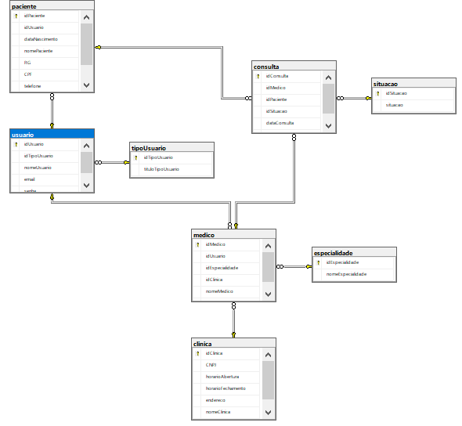

## **Cronograma (Banco de dados):**

|  |  |  |  |  |
| --- | --- | --- | --- | --- |
|  | Dia 1 | Dia 2 | Dia 3 | Dia 4 |
| Modelo Conceitual | X | X |  |  |
| Modelo Lógico |  | X | X |  |
| Modelo Físico |  | X | X |  |
| DDL |  | X | X |  |
| DML |  |  | X | X |
| DQL |  |  |  | X |
| Documentação |  |  |  | X |

## **Link do Trello :**

<https://trello.com/b/2Oi7Zuet/projeto-sp-medgroup>